**Bài thực hành 05 – Tuần 13, ngày 21/12/2021**

**Nội dung**

1. Link đã nộp bài trên github 1

2. Nội dung báo cáo kết quả thực hành 1

2.1. Yêu cầu mở rộng 1

2.1.1. Thay đổi cách tính mới 1

2.1.2. Thêm thẻ thanh toán mới 2

2.1.3. Interbank khác 3

2.2. Review PlaceRushOrder 3

2.3. Tổng hợp 3

**Danh mục hình ảnh**

Hình 2.1 Interface ShippingFeeCalculator 2

Hình 2.2 Cách tính tiền theo khối lượng 2

Hình 2.3 Abstract Class PaymentCard 3

Hình 2.4 Thêm loại thẻ thanh toán mới 3

Hình 2.5 interbank mới 4

Hình 2.6 Thêm hàng vào giỏ 5

Hình 2.7 hoàn tất thanh toán 5

Hình 2.8 Thông tin giao hàng nhanh 6

# Link đã nộp bài trên github

<https://github.com/duongnguyen17/NguyenVanDuong-20173069-710808>

# Nội dung báo cáo kết quả thực hành

## Yêu cầu mở rộng

### Thay đổi cách tính mới

Hình . Interface ShippingFeeCalculator

Hình . Cách tính tiền theo khối lượng

### Thêm thẻ thanh toán mới

Hình . Abstract Class PaymentCard

Hình . Thêm loại thẻ thanh toán mới

### Interbank khác

Hình . interbank mới

## Review PlaceRushOrder

### Coupling

a. Content coupling

không

b. Control coupling

không

c. Common Coupling

không

d. Stamp coupling

|  |  |  |
| --- | --- | --- |
| Related Modules | Description | Improvement |
| ShippingScreenHandler | ShippingScreenHandler truyền cả đối tượng Invoice vào RushScreenHandler trong khi chỉ cần dùng thuộc tính setRushInfo, phương thức setRushInfo, getOrder, setShippingFee |  |

e. Data coupling

không

### Cohesion

a. Coincidental cohesion

Không

b. Logical cohesion

không

c. Temporal cohesion

không

d. Procedural Cohesion

|  |  |  |
| --- | --- | --- |
| Related Modules | Description | Improvement |
| PlaceOrderController | Các phương thức như validateAddress, validateName xuất hiện vì được gọi lần lượt chứ không liên quan đến nhau | nên cho những module này ra những interface, khi dùng ta chỉ override lại |
| PlaceRushOrderController | Tương tự, phương thức validateTime và validateInstruction | tương tự như trên |

e. Communicational Cohesion

Không

f. Sequential Cohesion

không

g. Informational cohesion

không

h. Functional coheision

không

### SOLID

a.SRP

|  |  |  |
| --- | --- | --- |
| Related Modules | Description | Improvement |
| InterbankSubsystemController | Thực hiện cả việc chuyển đổi dữ liệu, điểu kiển luồng dữ liệu | Tạo các interface với phương thức để điều khiển, chuyển đổi dữ liệu riêng và tạo các class implement |

b. OCP

|  |  |  |
| --- | --- | --- |
| Related Modules | Description | Improvement |
| PaymentCard | Abstract class , mỗi khi muốn thêm loại thẻ mới chỉ kế thừa |  |
| InterbankInterface | Interface gồm 2 phương thức payOrder và refund |  |
| ShippingFeeCalculator | Interface có phương thức tính phí. Khi muốn thêm một cách tính mới chỉ implement lại |  |

c. LSP

d. ISP

e. DIP

## Tổng hợp

Hình . Thêm hàng vào giỏ

Hình . hoàn tất thanh toán

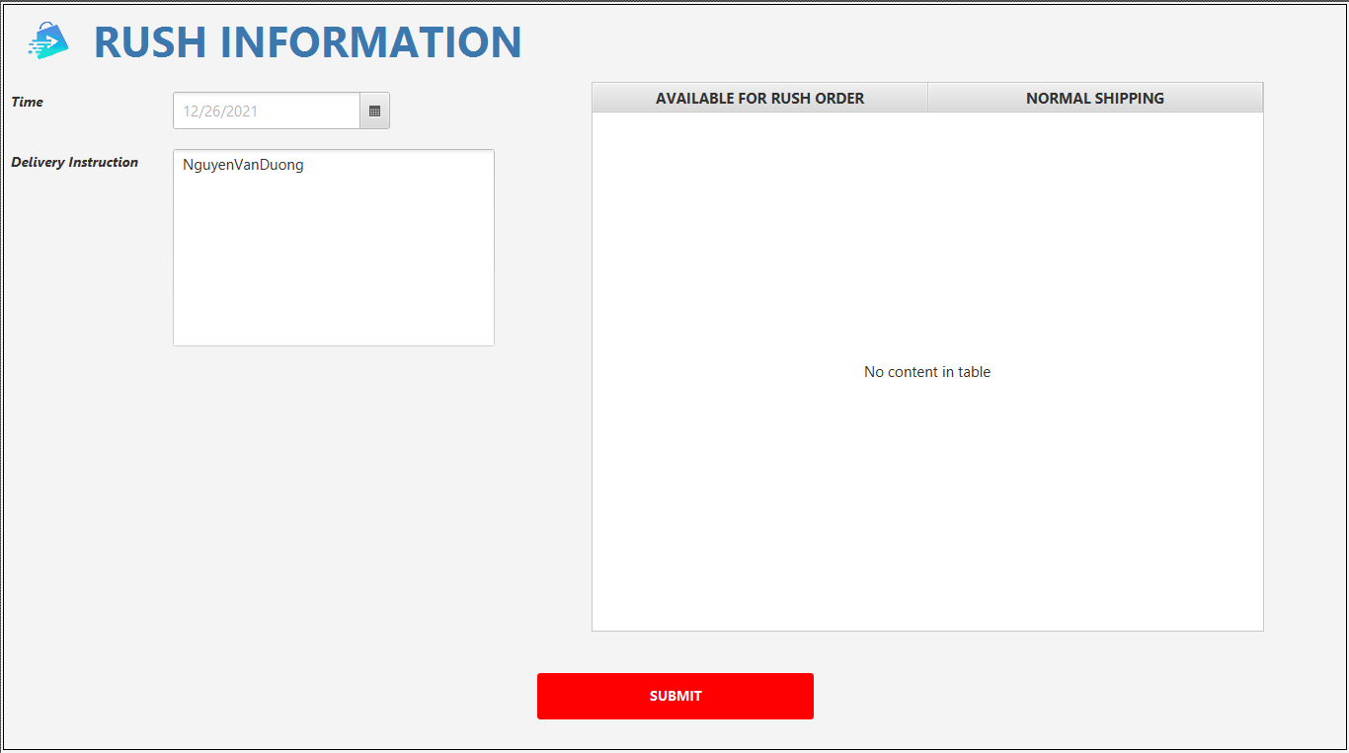

Hình . Thông tin giao hàng nhanh